PENGADILAN TINGGI AGAMA PADANG
Jl. By Pass KM 24 Anak Air, Telp. (0751) 7054806, Fax. (0751) 40537
Homepage : www.pta-padang.go.id, e-mail : admin@pta-padang.go.id

PADANG - 25171

S U R A T T U G A S
Nomor : W3-A/2457/PP.01.1/9/2021

Menimbang : bahwa Badan Litbang Diklat Hukum dan Peradilan Mahkamah Agung RI mengadakan Pelatihan Sertifikasi Mediator Gelombang 4 bagi akim Lingkungan Peradilan Agama Seluruh Indonesia;

Dasar : Surat Kepala Pusdiklat Teknis Peradilan Badan Litbang Diklat Hukum dan Peradilan Mahkamah Agung RI Nomor 1110/Bld.3/Dik/S/9/2021 tanggal 8 September 2021 perihal Surat Permohonan Bebas Tugas Peserta Pelatihan Sertifikasi Mediator Gelombang 4 bagi Hakim Lingkungan Peradilan Agama Seluruh Indonesia;

MEMBERI TUGAS

Kepada :1. Nama : Dr. Muhammad Fauzan, S.H.I., M.A.
NIP : 198102092007041001
Pangkat/Gol. Ru : Pembina (IV/a)
Jabatan : Wakil Ketua
Unit Kerja : Pengadilan Agama Payakumbuh

2. Nama : Azizah Ali, S.H.I., M.H.
NIP : 198210212005022002
Pangkat/Gol. Ru : Pembina (IV/a)
Jabatan : Ketua
Unit Kerja : Pengadilan Agama Sijunjung

3. Nama : M. Yusuf, S.H.I., M.H.
NIP : 198210212005022002
Pangkat/Gol. Ru : Pembina (IV/a)
Jabatan : Ketua
Unit Kerja : Pengadilan Agama Sijunjung

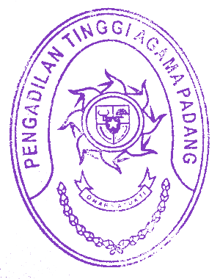
Untuk : mengikuti Pelatihan Sertifikasi Mediator Gelombang 4 Bagi Hakim Lingkungan Peradilan Agama Seluruh Indonesia pada tanggal
6 s.d. 22 September 2021 secara daring.

9 September2021
Ketua,

Zein Ahsan

Tembusan:
- Ketua Pengadilan Agama Payakumbuh;
- Ketua Pengadilan Agama Sijunjung;
- Ketua Pengadilan Agama Painan.

